**LAPORAN PROJECT UJIAN AKHIR SEMESTER**

**ELEKTRONIKA DAYA**



**Disusun oleh**

Shafa Artamevia (22/505993/TK/55414)

**DEPARTEMEN TEKNIK ELEKTRO DAN TEKNOLOGI INFORMASI**

**UNIVERSITAS GADJAH MADA**

**FAKULTAS TEKNIK**

**YOGYAKARTA**

**2025**

**TASK 1: DESIGNING A BUCK CONVERTER**

1. Spesifikasi buck converter yang akan dibuat:

Input voltage = = 17,5 V

Output voltage = = 7 V

Switching frequency = = 10 kHz

Output power = = 21 W

Permissible inductor current ripple = 20%

Permissible output voltage ripple = 2%

1. Perhitungan L dan C

* Menghitung *duty cycle*

* Menghitung , , R, dan
* Menghitung nilai induktor
* Menghitung nilai kapasitor
* Rangkaian

Referensi rangkaian: [link youtube](https://www.youtube.com/watch?v=QxNvBrfIo5A)

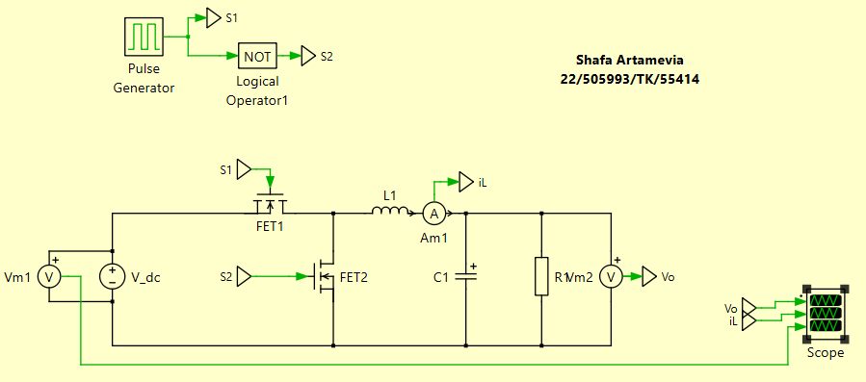

Pada rangkaian di atas, terdapat saklar berupa MOSFET. Saklar ini dapat *on* dan *off* disesuaikan oleh *Pulse Width Modulation* (PWM). Cara kerja kedua *switch* ini, dengan cara komplemen, yaitu kita FET1 aktif, FET2 akan *off*, sedangkan ketika FET1 *off*, FET2 aktif. Pengaturan aktif dan tidaknya *switch* diatur oleh *duty cycle* dari PWM yang telah diatur di komponen *Pulse Generator*. Kecepatan dari *switch* bergantung pada *duty cycle* dan frekuensi yang digunakan.

1. Hasil Simulasi

* Output arus induktor dan tegangan

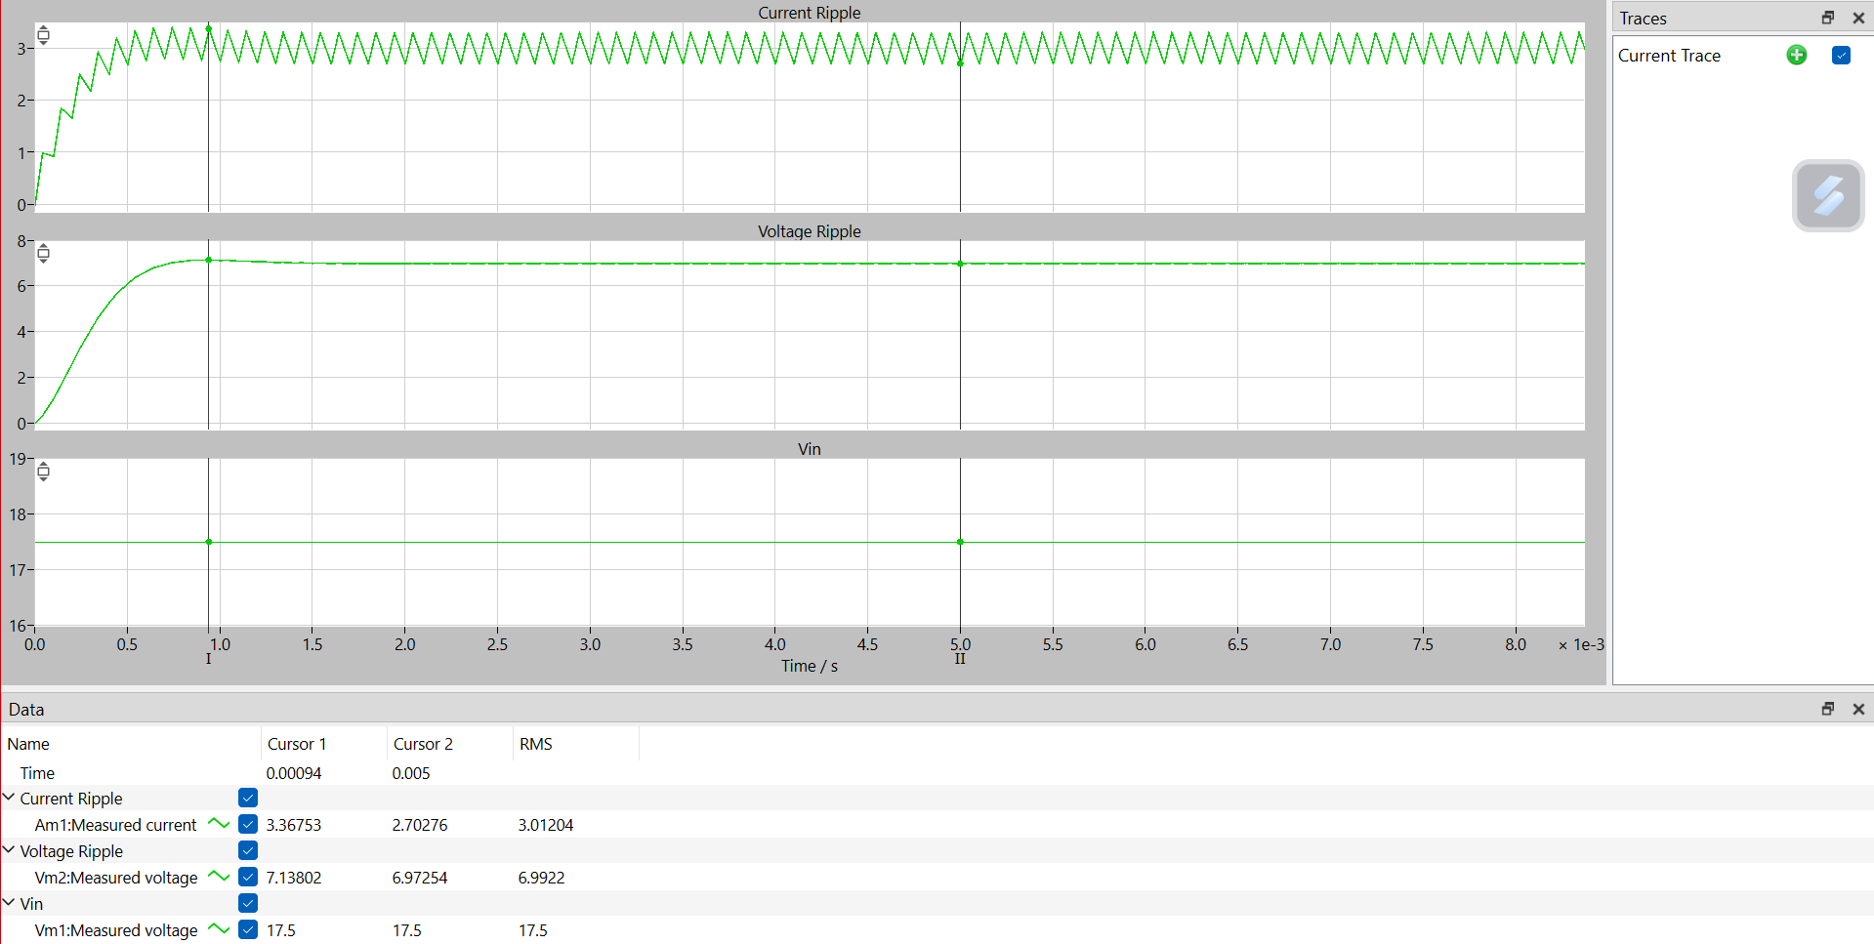

Terlihat bahwa nilai arus induktor transien pada angka 3,01 A, dimana nilai ini hampir mendekati nilai perhitungan, yaitu 3A. Sedangkan untuk tegangan *output* transien pada angka 6,99 V dan nilai ini mendekati nilai output tegangan yang diinginkan, yaitu 7 V.

* *Current ripple*

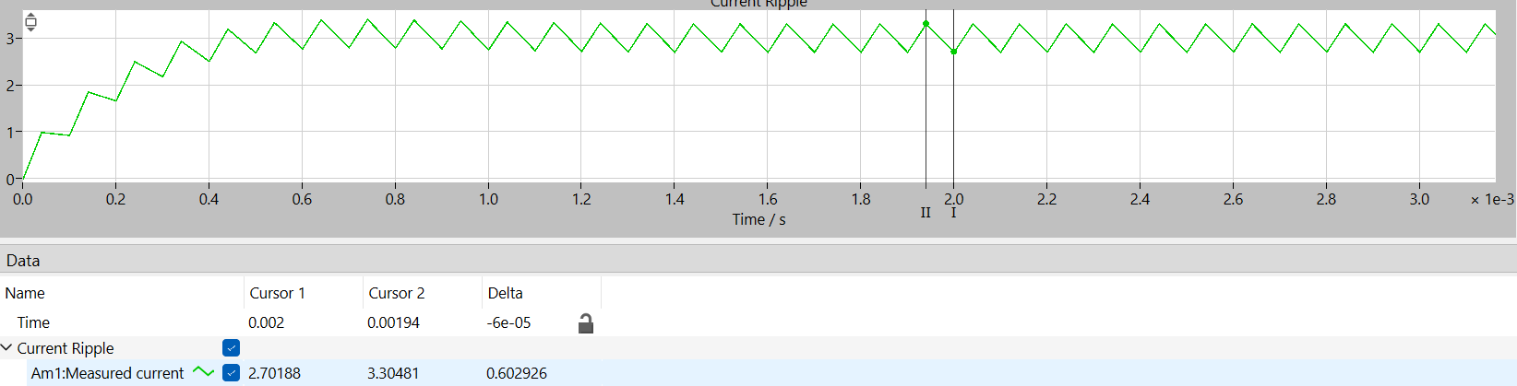

Pada perhitungan, diperoleh nilai , kemudian ketika disimulasikan, dari rangkaian yang telah dibuat juga memiliki nilai 0,6 A.

* *Voltage ripple*

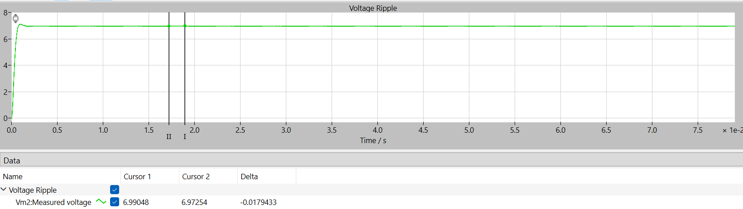

Pada perhitungan, diperoleh nilai tetapi pada simulasi, nilai nya adalah 0,017 V. Angka ini memiliki selisih yang tidak jauh dari nilai perhitungan.

1. Sistem Kontrol *Cascaded* untuk *Voltage Regulation*

* *Block Diagram*

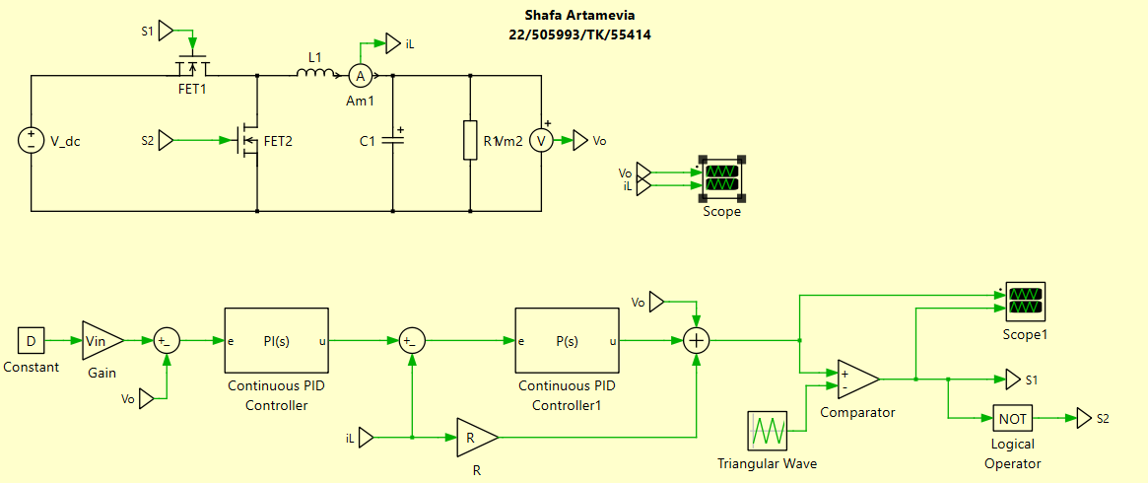

Rangkaian di atas merupakan rangkaian *buck converter* yang dilengkapi oleh *cascaded control*. *Control* ini terdapat dua *loop*, yaitu *outer loop* untuk mengatur tegangan dan *inner loop* untuk mengatur arus induktor. *Outer loop* berisi PI yang berfungsi untuk membandingkan tegangan output dengan tegangan referensi. Kemudian, *inner loop* berisi P *controller* yang bekerja dengan cara membandingkan arus referensi dari PI dengan arus induktor yang terukur pada Am1. Kemudian, setelah dibandingkan, akan dihitung *error* dan langsung dilakukan penyesuaian oleh P *controller*.

* Perhitungan *gain control* (Kp dan Ki)

Berikut adalah perhitungan manual untuk menghitung Kp dan Ki.

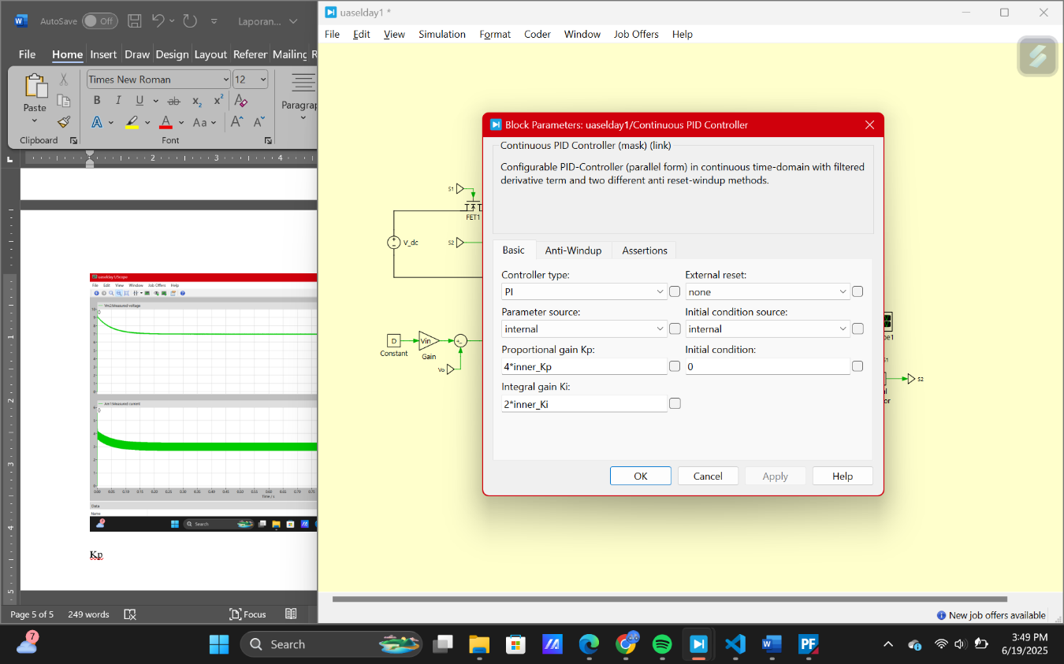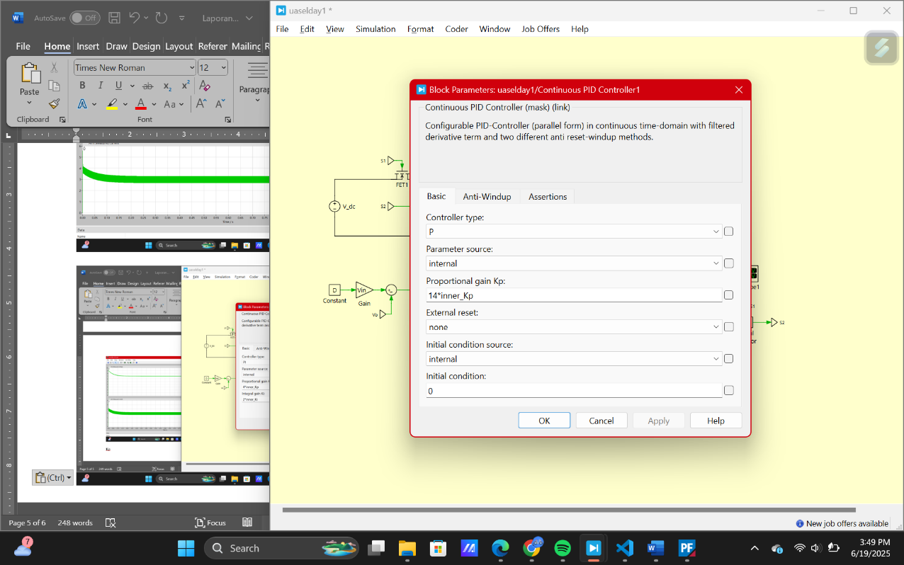

1. Hasil simulasi untuk *inductor current ripple*

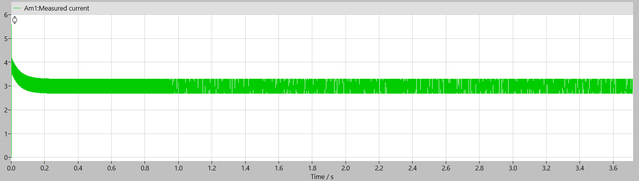

Dari hasil plot ini, nilai arus yang terukur transien pada angka 3 A dengan *ripple* 0,2%. Hal ini menunjukkan bahwa hasil simulasi memenuhi kriteria atau sama dengan hitungan awal.

1. Hasil simulasi untuk *output* *voltage ripple*

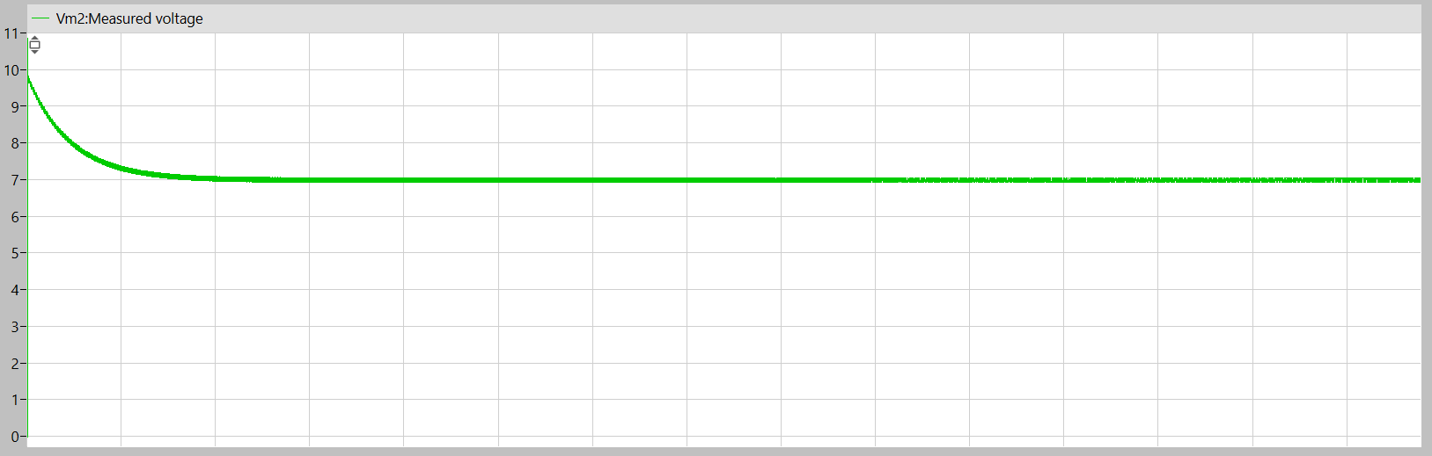

Dari hasil plot ini, nilai tegangan yang terukur terlihat transien pada angka 7 A dengan *ripple* 0,02%. Hal ini menunjukkan bahwa hasil simulasi memenuhi kriteria atau sama dengan hitungan awal.

1. Simulasi ketika beban berubah dan analisis respon dinamis dari converter

Untuk mensimulasikan perubahan beban, penulis menggantikan komponen resistor menjadi *variable resistor*.

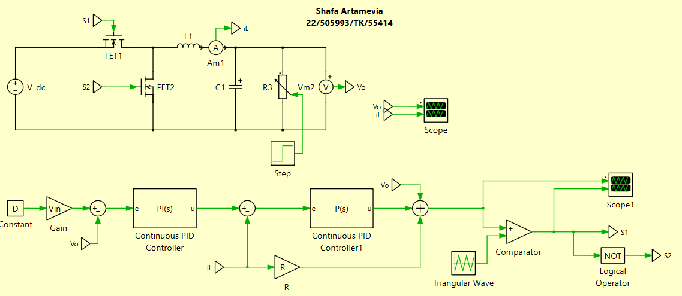

Untuk meng-*input* parameter perubahan beban, penulis ingin mengubah nilai resistor yang awalnya 2.3 ohm menjadi 4 ohm. Perubahan terjadi pada detik ke-4. Gambar di bawah ini adalah hasil simulasinya.

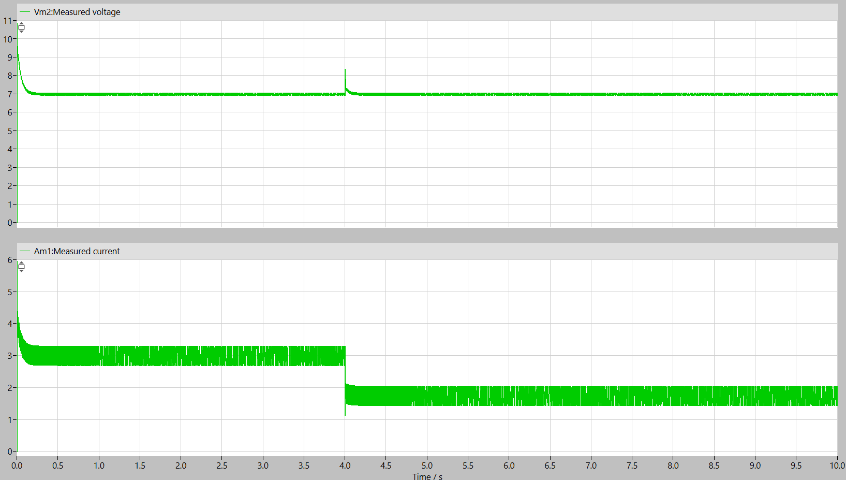

Dari hasil simulasi tersebut, ketika sebelum detik keempat, tegangan cukup stabil dan transien di angka 7 V, dimana nilai ini merupakan nilai yang diinginkan. Lalu ketika terjadi perubahan beban, tegangan mengalami sedikit fluktuasi lalu kembali menghasilkan tegangan 7 V. Hal ini menunjukkan bahwa sistem kontrol yang dirancang berhasil menyesuaikan keadaan beban.

1. Simulasi respon sistem ketika terjadi perubahan mendadak pada referensi tegangan

Untuk menambahkan perubahan mendadak pada referensi tegangan, penulis menambahkan input *step* di sistem kontrol. Di input step ini, pada detik ke 6, akan terjadi perubahan input *step*. Dengan menguji ketika terjadi perubahan referensi tegangan, dapat dilihat seberapa cepat dan akurat *cascaded control* untuk menyesuaikan tegangan keluaran agar mengikuti tegangan referensi yang baru.

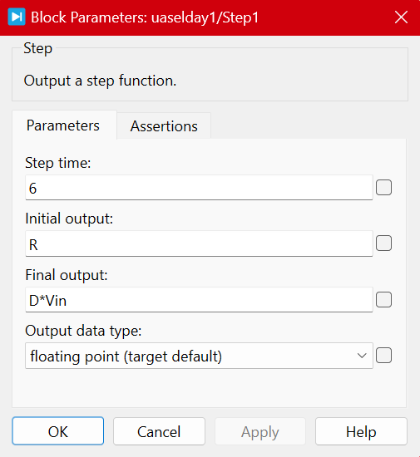

**Hasil Simulasi**

Berikut adalah hasil simulasi untuk tegangan keluaran dan arus induktor:

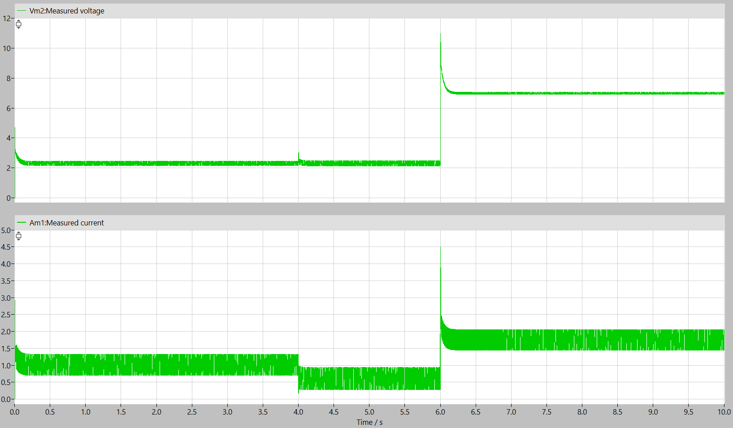

Pada kedua grafik di atas, terlihat bahwa pada detik keenam terjadi kenaikan atau meningkat dengan sedikit *overshoot*. *Overshoot* ini dipengaruhi oleh nilai *tuning* di P dan PI *Controller*. Dengan nilai *tuning* yang pas,